Группа Ф1-20 Педагог по физической культуре и спорту
УЧЕБНАЯ ДИСЦИПЛИНА
«МЕТОДИЧЕСКОЕ ОБЕСПЕЧЕНИЕ ОРГАНИЗАЦИИ ФИЗКУЛЬТУРНОЙ И СПОРТИВНОЙ ДЕЯТЕЛЬНОСТИ»

Преподаватель: Максимова С.В.

Задание на 14.11.2020 г
(с использованием электронных образовательных технологий)

Раздел: Нормативная, учебно-методическая документация, регламентирующая деятельность педагога по физической культуре и спорту

Теоретический блок:
Лекция.
- Должностные инструкции педагога по физической культуре. Локальные нормативные акты.- 2 ч

Задание: изучение и конспектирование лекционного материала.

Практический блок:
Практические занятия:
- Составление должностных инструкций педагогов по физической культуре и спорту – 2 ч
- Составление календарно-тематического плана- 2 ч

Лекция.
Тема: Локальные нормативные акты. Должностные инструкции педагога по физической культуре.
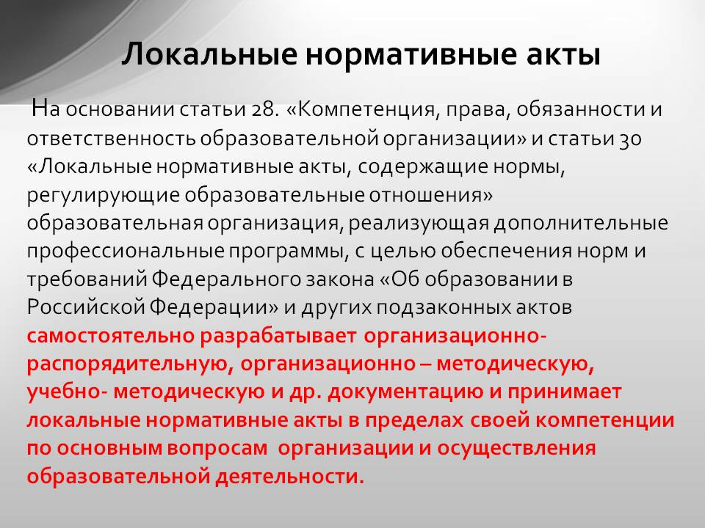
Локальные нормативные акты — документы, содержащие нормы трудового права, которые принимает работодатель в пределах своей компетенции в соответствии с законами и иными нормативными правовыми актами, коллективным договором, соглашениями (ст. 8 ТК РФ)

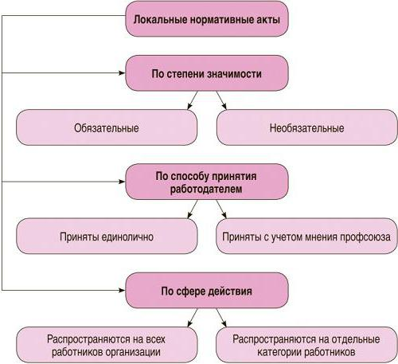
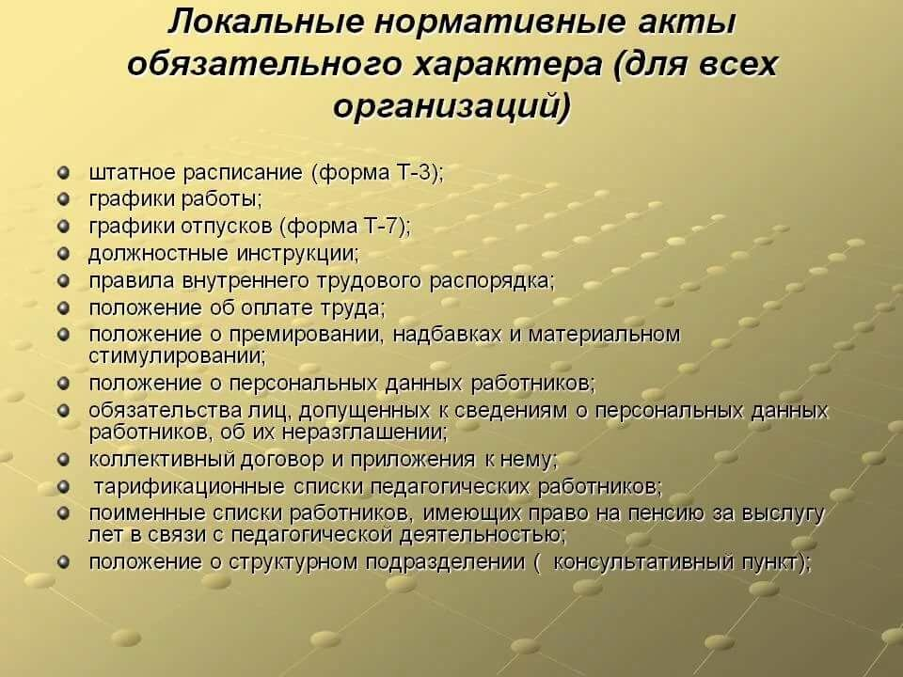
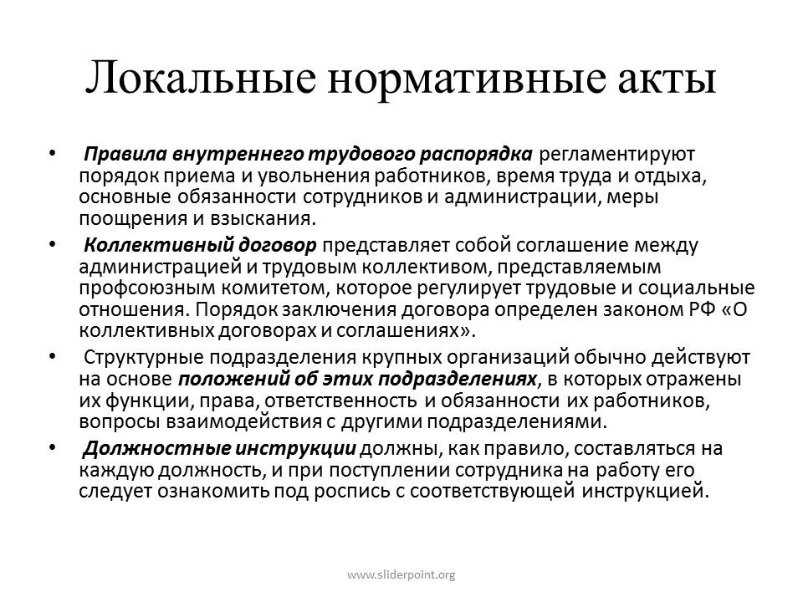 Должностная инструкция —документ, регламентирующий производственные полномочия и обязанности работника.
Должностные инструкции разрабатывает руководитель подразделения для своих непосредственных подчиненных.
Должностная инструкция – это локальный документ распорядительного характера, фиксирующий обязанности трудящихся. Перечень этот зависит от множества факторов: особенности производственного процесса, требования к должности, степень ответственности сотрудников.

Функции
ДИ характеризуется этими функциями:
- Определение требований к квалификации, к конкретной должности. В числе этих требований может быть образование, необходимость в специальной подготовке, опыт работы на той же должности.
- Установление обязанностей. В числе обязанностей может быть перечень исполняемых работ, объем работы, степень ответственности сотрудника.
Цели формирования инструкции:
- Документ является основанием для отказа в приеме на должность. В частности, работодатель может отказать соискателю, если тот не отвечает квалификационным требованиям.
- Распределение профессиональных функций между штатом сотрудников.
- Оценка качества деятельности работника на протяжении испытательного срока.
- Оценка качества исполнения сотрудником своей работы.
- Установление несоответствия сотрудника занимаемой им должности.
На основании положений должностной инструкции работодатель может накладывать на сотрудника дисциплинарное взыскание. Основание для его наложения – невыполнение или ненадлежащее выполнение своих рабочих функций.

Формы должностной инструкции
Существует 2 формы должностных инструкций:
- Типовая. Касается определенной должности. Такая инструкция является универсальной. То есть, она относится ко всем сотрудникам, работающим на одной и той же должности. С документом нужно ознакомить работников под роспись. Должностные обязанности в инструкции и трудовом договоре должны совпадать.
- Отдельная. Оформляется отдельным документом. В нем прописываются должностные инструкции, особенности взаимодействия, подчиненность. Бумага является приложением к трудовому соглашению. В этом соглашении также указываются обязанности сотрудника. Но они должны быть прописаны со ссылкой на должностную инструкцию.
Типовая форма более удобна. Позволяет уменьшить документооборот.

Разделы инструкции
Инструкция подразделяется на различные разделы. Рассмотрим их особенности.

Общие положения
В этом разделе прописывается основная информация:
- Должность сотрудника.
- Наименование подразделения.
- Подчиненность сотрудника.
- Порядок назначения на должность и отстранения от нее.
- Особенности замещения основного сотрудника временным.
- Требования к подготовке и знаниям: образование, опыт.
Необходимо также указать перечень нормативных актов, на основании которых работает сотрудник (ТК, внутренние акты, приказы и прочее).

Задачи
В этом разделе фиксируются задачи сотрудника, работающего на определенной должности. Указывается участок работы.

Обязанности
Указываются обязанности работника на определенной должности. Они могут быть специфическими и типовыми, универсальными. Рассмотрим универсальные обязанности:
- Соблюдение сроков подготовки документации.
- Следование правилам взаимодействия в коллективе.
- Соблюдение внутреннего распорядка.
Для некоторых должностей принципиальным является обязанность по соблюдению конфиденциальности информации.

Права
Здесь перечисляются права сотрудника, необходимые для исполнения должностных обязанностей. К примеру, это могут быть следующие права:
- Принятие решений в установленных рамках полномочий.
- Получение конфиденциальных сведений, если они нужны для исполнения должностных функций.
- Согласование и утверждение документации.
В этом разделе имеет смысл зафиксировать порядок реализации этих прав.

Ответственность
Здесь фиксируются формы ответственности сотрудника за неисполнение должностных требований и положений. На работника могут накладываться различные виды ответственности: материальная, административная и прочее.

Взаимодействие
Здесь фиксируется порядок взаимодействия сотрудника с подразделениями/ руководством.

Утверждение
Инструкции обычно создаются кадровым отделом. На документе ставится подпись руководителя отдела. Рекомендуется согласовать его с руководителями подразделений, где работает сотрудник, для которого формируется инструкция. Документ утверждается руководителем компании.
После того, как инструкция утверждена, нужно ознакомить с ней сотрудника под роспись. Работник ставит свою роспись в одном из следующих мест:
- Отдельный лист под роспись.
- Специальный журнал.
- Графа в самой инструкции.
Ознакомление может подтверждаться и иными способами, если они не противоречат закону.
Вопросы для самоконтроля:
- Понятие «локальный акт».
- Классификация локальных актов.
- Порядок принятия локальных актов
- Оформление локального нормативного акта
- Понятие, формы, структура должностных инструкций.

Практические занятия:
- Составление должностных инструкций педагогов по физической культуре и спорту
Задание: Воспользовавшись материалом лекции и интернет-источниками, составить должностную инструкцию педагога по физической культуре и спорту, выбрав нужную форму и раскрыв все разделы инструкции.

- Составление календарно-тематического плана

Задание: Воспользовавшись материалом лекции и интернет-источниками, составить примерный календарно-тематический план по физической культуре с соблюдением структуры и в соответствии с Положением о требованиях к составлению КТП.

Образец
